**UNIZO Oudenaarde informeert**

Beste leden,

Door een aantal aanpassingen van ondergrondse geleiders zijn in het centrum van Oudenaarde wegeniswerken nodig. Het betreft acties in de Beverestraat, de Hoogstraat, Tacambaroplein, Nederstraat, Kattestraat en Kruistraat met een impact ook op de Meinaart. Deze werken hebben een invloed op de verkeersdoorstroming van respectievelijke segmenten gedurende de werken.

De werken verlopen in twee delen telkens uitgevoerd in 4 fasen gevolgd door een afwerkingsfase die onder andere het herstel van de sierbestrating inhoudt. Deze aanpassing verlopen in 4 of 5 fasen waarvan de uitvoering van de werken op aandringen van OWS en UNIZO Oudenaarde uitgesteld werden, zodat gedurende de feestperiodes (Adriaan Brouwerfeesten, kermis) het gebied gespaard blijft van hinder. Weet evenwel dat ook de nieuwe planning onderhevig kan zijn aan variaties te wijten aan weersomstandigheden en onvoorziene obstakels die zich gedurende de werken kunnen voordoen.

Het weze duidelijk dat de werken de toegang tot de ondernemingen die langs de kant van de werken liggen zullen bemoeilijken. Er wordt alles eraan gedaan om die hinder te beperken.

Hierna vindt men de timing van de werken per deel. Om voor u de opvolging gemakkelijker te maken begint elk deel op een nieuwe bladzijde.

# Deel 1

Dit deel is gepland van 6/2/2023 tot 31/03/2023

Ook al sluiten de fasen op elkaar aan, door impact van de aanleg van de fluviuskabels is fasering nodig. Zoals hiervoor gemeld zijn de vermelde uitvoeringsdata beïnvloedbaar door weersomstandigheden / onverwachte problemen met de ondergrond (gaat dus om de openbreken van de straat, graafwerken, aanbrengen fundering, en zo verder)…

## Fase 1 : Hoogstraat 2 – Hoogstraat 40 (planning : 6/2/2023 – 17/2/2023)

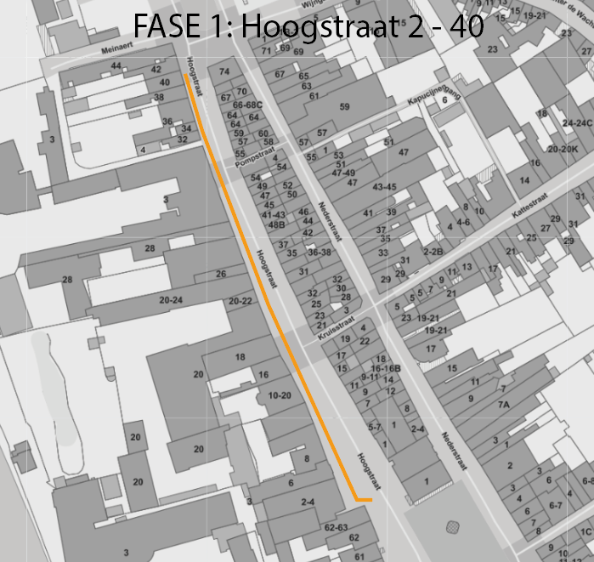

## Fase 2 : Hoogstraat 40 – Meinaert – Tacambaroplein (planning : 20/2/2023 – 24/2/2023)

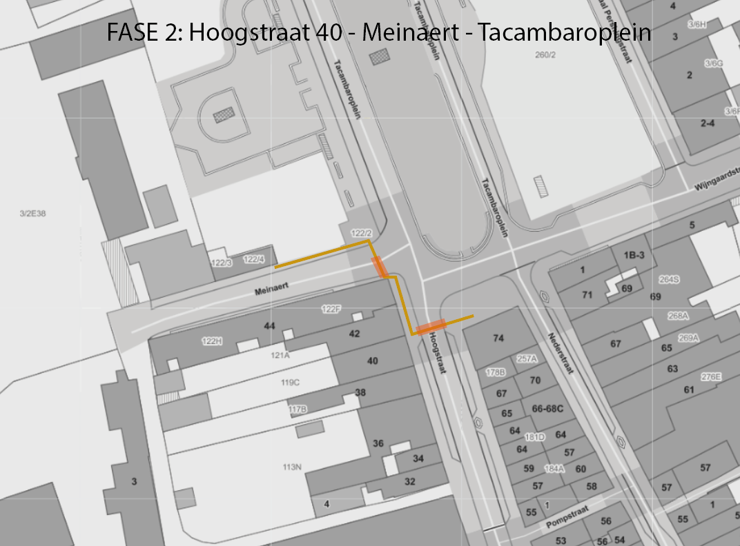

Voor het realiseren van de oversteek van de rijweg Hoogstraat ter hoogte van het Tacambaroplein en voor de oversteek van rijweg Meinaert worden deze plaatsen voor 1 dag afgesloten voor verkeer. Er worden dan op beide locaties wachtbuizen (voor Fluvius) gestoken en de rijweg wordt definitief hersteld (dikke markering op plan hierboven).

## Fase 3 : Meinaert - Tacambaroplein 4 en oversteek Beverestraat (planning : 27/2/2023 – 10/3/2023)

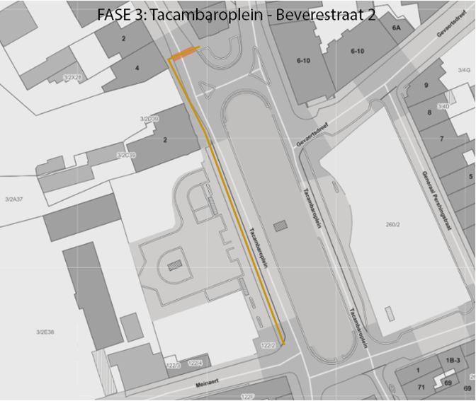

Het gaat hier in het bijzonder ook om de oversteek Beverestraat ter hoogte van het nr. 4 naar de hoek met de Stationsstraat. De rijweg wordt in twee keren opengebroken zodat het verkeer door kan (ondanks het eenrichtingsverkeer kan toch wat hinder verwacht worden !). (Zie de dikke markering op plan hierboven).

## Fase 4 : Beverestraat 4 – Beverestraat 24 (planning : 10/3/2023 – 17/3/2023)

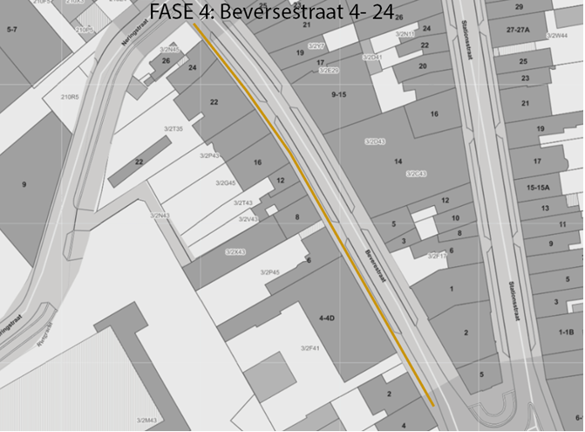

Deze 4de fase veroorzaakt, behalve voor de voetgangersverkeer, vermoedelijk geen speciale hinder.

## Afwerking en herstel (planning : 20/3/2023 – 31/3/2023)

Het herstel start aansluitend op de aanleg. Men rekene nog 2 weken na de aanleg om alles definitief te herstellen